Дніпровський національний університет імені Олеся Гончара

Рівень вищої освіти перший (бакалаврський)

Спеціальність 113 Прикладна математика

Освітня програма Прикладне комп’ютерне та математичне моделювання

Комп’ютерне моделювання та технології програмування Семестр 5

Назва навчальної дисципліни Теорія ймовірностей та математична статистика

ЕКЗАМЕНАЦІЙНИЙ БІЛЕТ № 3

1. Умовні розподіли випадкових величин (дискретний та неперервний випадок). Незалежність випадкових величин.

2. Класичне означення ймовірності. Межі застосування. Гіпергеометричний розподіл ймовірностей. Розміщення частинок по комірках.

3. Задачі.

3.1. З шести карток з літерами Л, І, Т, Е, Р, А вибирають навмання послідовно чотири картки. Знайти ймовірність того, що при цьому вийде слово ЛІТР.

3.2. Функція розподілу випадкової величини  дорівнює:



Знайти щільність розподілу  та .

3.3. Випадкова величина  має розподіл:

|  |  |  |  |  |  |  |
| --- | --- | --- | --- | --- | --- | --- |
|  | 1 | 2 | 3 | 4 |  |  |
|  | 0.2 | 0.5 | 0.1 | 0.2 |  |  |

Обчислити , .

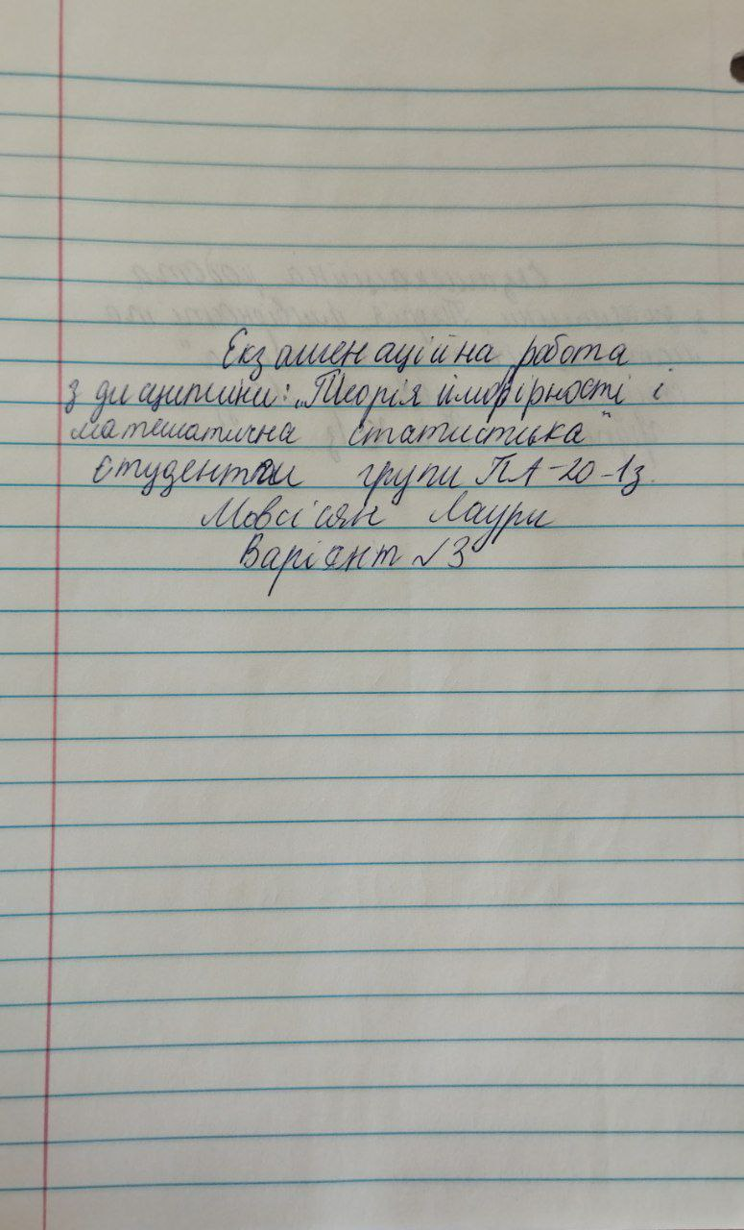

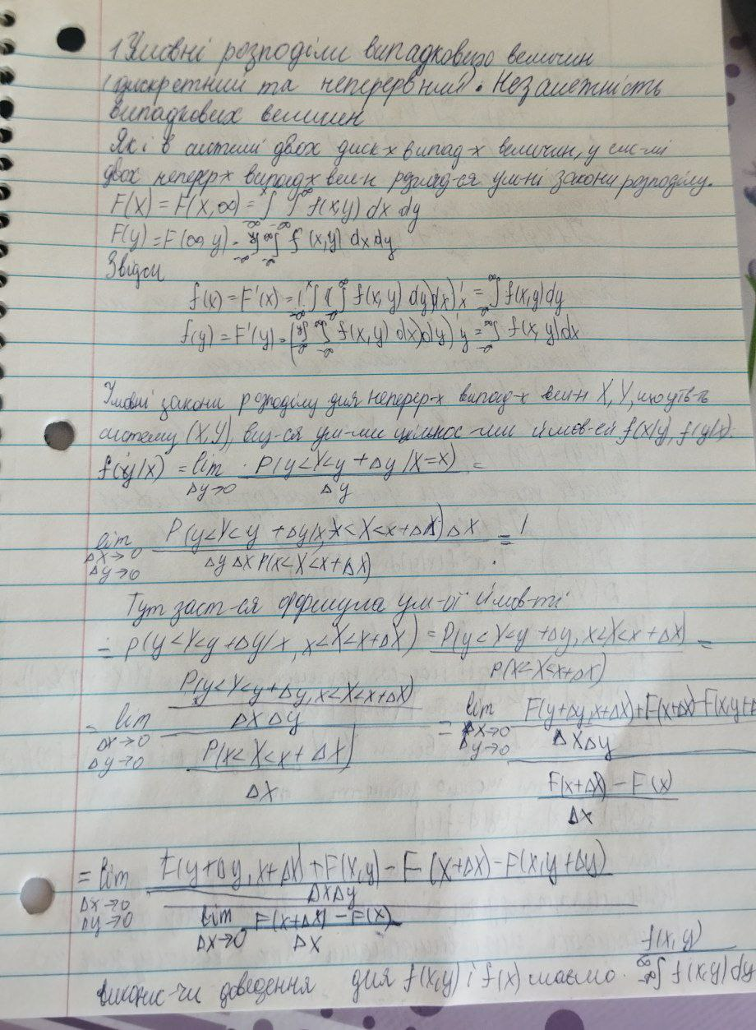

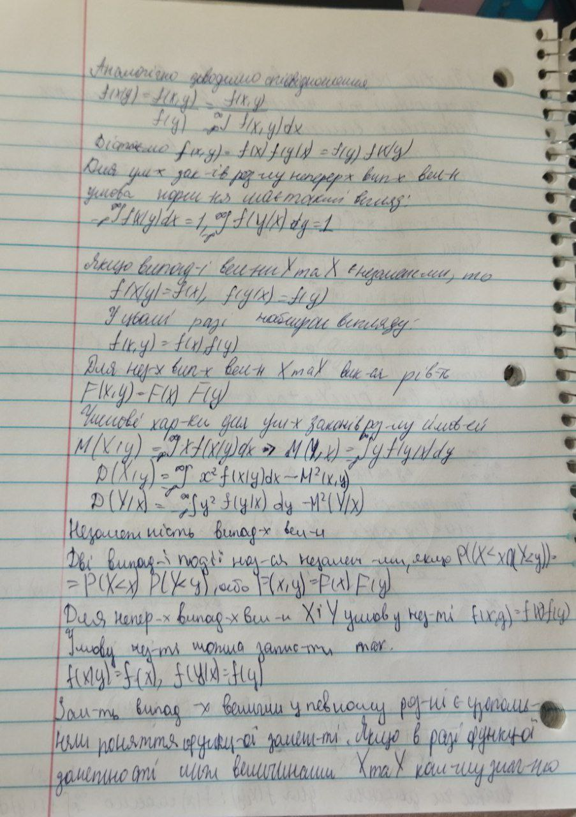

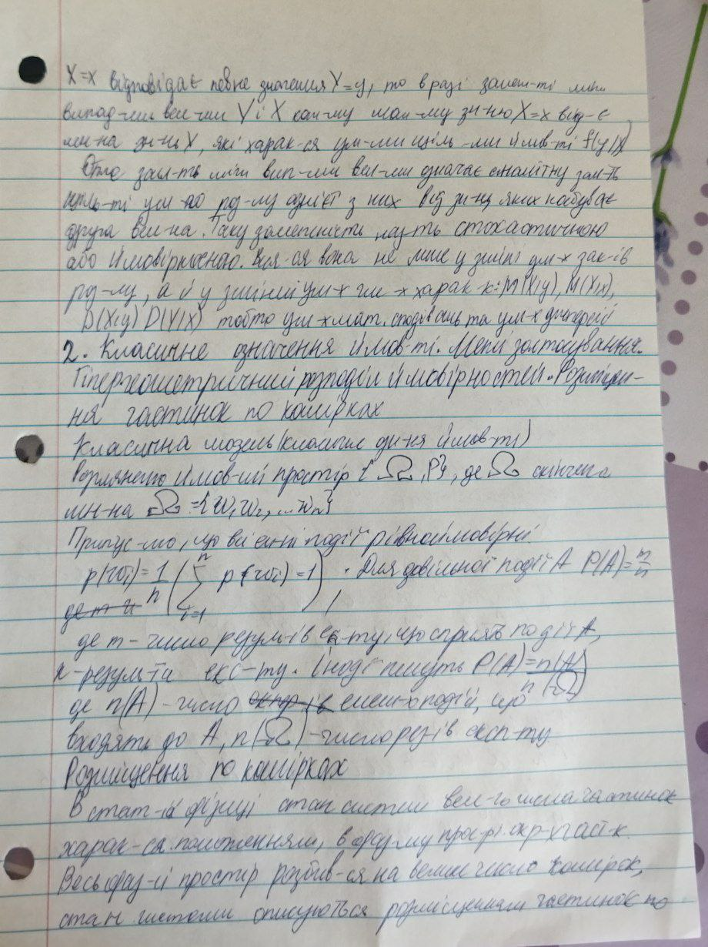

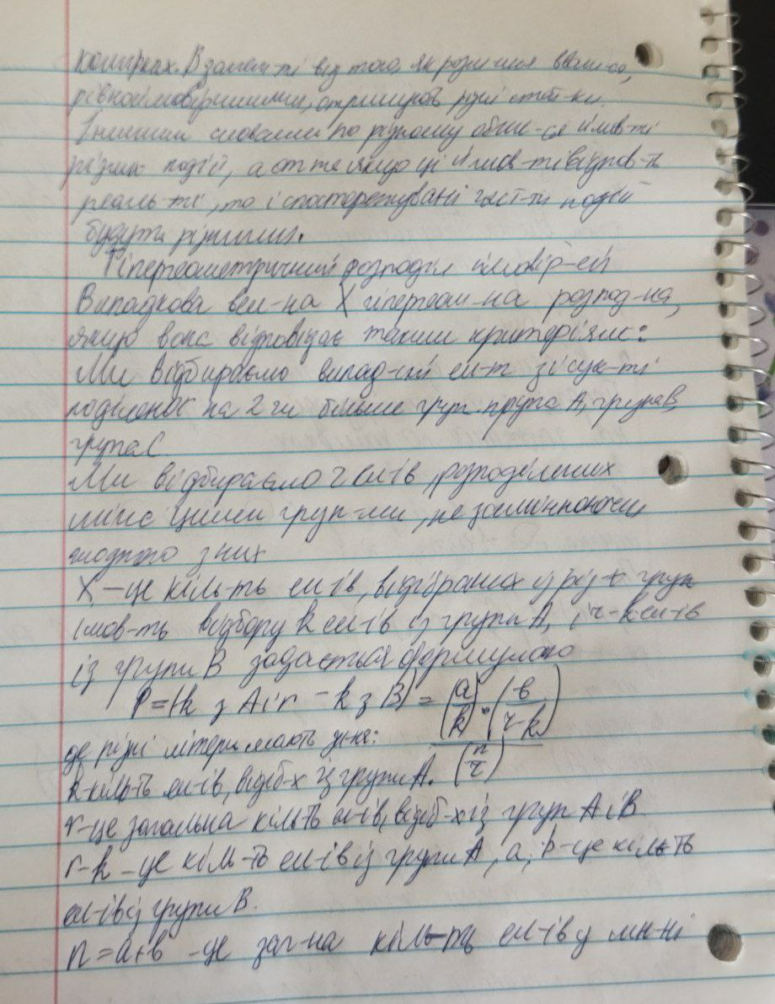

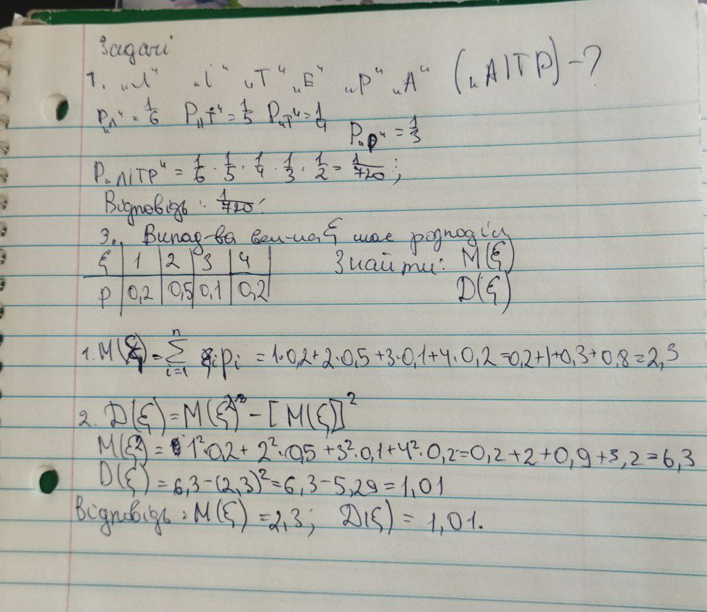

Затверджено на засіданні кафедри статистики й теорії ймовірностей

протокол №6 від 15.11.2022

Зав.

кафедри Карнаух Є.В. Екзаменатор Послайко Н.І.